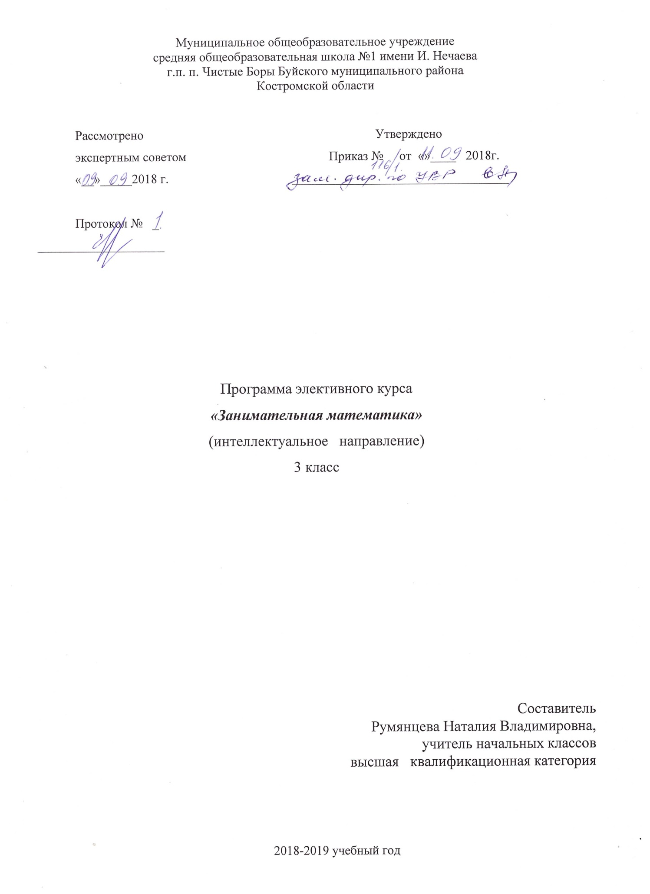

ПОЯСНИТЕЛЬНАЯ ЗАПИСКА

Программа курса внеурочной деятельности по данному направлению составлена на основе
- Закон Российской Федерации «Об образовании» в редакции Ф3 от 29.12.2012 «273-Ф3»;
- Федерального государственного образовательного стандарта начального общего образования (приказ Министерства образования и науки РФ № 373 от 6 октября 2009 г.)
- Основной образовательной программы начального общего образования
- Санитарно-эпидемиологические правила и нормативы СанПиН 2.4.2.2821-10 «Санитарно-эпидемиологические требования к условиям и организации обучения в общеобразовательных учреждениях», утверждёнными Постановлением Главного государственного санитарного врача Российской Федерации от 29.12.2010 № 189;

Обоснование ведения данного курса в школе
Занятия курса способствуют развитию интеллектуальных способностей учащихся, самостоятельной индивидуальной и коллективной практической деятельности учащихся. В основе занятий предлагаются обучающимся математические упражнения познавательной направленности. Данная программа построена так, что большую часть материала учащиеся не просто активно запоминают, а фактически сами же и открывают: разгадывают, расшифровывают, составляют. При этом идёт развитие основных интеллектуальных качеств: умения анализировать, синтезировать, обобщать, конкретизировать, абстрагировать, переносить, а также развиваются все виды памяти, внимания, воображение, речь, расширяется словарный запас.
Актуальность программы определена тем, что младшие школьники должны иметь мотивацию к обучению математики, стремиться развивать свои интеллектуальные возможности.
Не менее важным фактором реализации данной программы является и стремление развить у учащихся умений самостоятельно работать, думать, решать творческие задачи, а также совершенствовать навыки аргументации собственной позиции по определенному вопросу.
Данный курс создаёт условия для развития у детей познавательных интересов, формирует стремление ребёнка к размышлению и поиску, вызывает у него чувство уверенности в своих силах, в возможностях своего интеллекта. Во время занятий по предлагаемому курсу происходит становление у детей развитых форм самосознания и самоконтроля, у них исчезает боязнь ошибочных шагов, снижается тревожность и необъяснимое беспокойство. В результате этих занятий ребята достигают значительных успехов в своём развитии.

Цель
развитие у детей общих умственных и математических способностей

Задачи:
- расширять кругозор учащихся в различных областях элементарной математики;
- расширять математические знания в области многозначных чисел;
- содействовать умелому использованию символики;
- научить применять математическую терминологию;
- развивать умения отвлекаться от всех качественных сторон и явлений, сосредоточивая внимание на количественных сторонах;
- научить делать доступные выводы и обобщения, обосновывать собственные мысли.

Срок реализации программы
Материал предполагает учебную нагрузку 1 час в неделю в течение года (34 занятия).

Принципы отбора материала:
    - системность;
    - дифференциация;
    - дополнительная мотивация через игру.
Методы и формы обучения:
Взаимодействие, поощрение, наблюдение, коллективная работа, работа в группах и в парах, игра;
решение занимательных задач;
участие в математических олимпиадах;
знакомство с научно-популярной литературой, связанной с математикой;
самостоятельная работа;
творческие работы
Методы, в основе которых лежит способ организации занятия:
- словесный (устное изложение, беседа, рассказ и т.д.)
- наглядный (показ видео и мультимедийных материалов, иллюстраций, наблюдение,
- практический
Методы, в основе которых лежит уровень деятельности детей:
- объяснительно-иллюстративный – дети воспринимают и усваивают готовую информацию
- репродуктивный – учащиеся воспроизводят полученные знания и освоенные способы деятельности
- частично-поисковый – участие детей в коллективном поиске, решение поставленной задачи совместно с педагогом
- исследовательский – самостоятельная работа учащихся
Методы, в основе которых лежит форма организации деятельности учащихся на занятиях:
- фронтальный – одновременная работа со всеми учащимися
- индивидуально-фронтальный – чередование индивидуальных и фронтальных форм работы
- индивидуальный – индивидуальное выполнение заданий, решение проблем.

Ожидаемые результаты
Учащиеся должны научиться:
В результате изучения курса младшие школьники получат представления:
социальных знаний о ситуации межличностного взаимодействия, её структуре, пространстве взаимодействия;
Обучающиеся научатся:
Способности принимать и сохранять цели и задачи учебной деятельности, находить средства и способы её осуществления.
Овладению способами выполнения заданий творческого и поискового характера.
Использованию речевых средств и средств информационных и коммуникационных технологий для решения коммуникативных и познавательных задач.
Обучающиеся получат возможность научиться:
Умению планировать, контролировать и оценивать учебные действия в соответствии с поставленной задачей и условиями её выполнения, распределять наиболее эффективные способы достижения результата.
Способности использовать знаково-символические средства представления информации для создания моделей изучаемых объектов и процессов, схем решения учебно-познавательных и практических задач.

УУД | Результат
Коммуникативные  Развитие учебного сотрудничества с учителем и сверстником. Условие осознания содержания своих действий и усвоения учебного содержания. | Преодоление барьера боязни проведения самостоятельных исследований (коллективных и индивидуальных).  Организовывать взаимодействие в группе (распределять роли, договариваться друг с другом и т.д.).  Предвидеть (прогнозировать) последствия коллективных решений.  Оформлять свои мысли в устной и письменной речи с учётом своих учебных и жизненных речевых ситуаций, при необходимости отстаивать свою точку зрения, аргументируя ее. Учиться подтверждать аргументы фактами.  Слушать других, пытаться принимать другую точку зрения, быть готовым изменить свою точку зрения.
Познавательные.  Предпосылка и условие успешности обучения, формирования умения решать поставленные задачи. Понимание условных изображений в любых учебных предметах. | Получение специальных знаний, необходимых для самостоятельных исследований.  Предполагать, какая информация нужна.  Сопоставлять и отбирать информацию, полученную из различных источников (словари, энциклопедии, справочники, электронные диски, сеть Интернет).  Выбирать основания для сравнения, классификации объектов.  Устанавливать аналогии и причинно-следственные связи.  Выстраивать логическую цепь рассуждений.
Регулятивные.  Планирование совместной деятельности, ориентация на образец и правило выполнения действия. | Сформированность специальных умений и навыков, необходимых в исследовательском поиске.  Определять цель учебной деятельности с помощью учителя и самостоятельно, искать средства её осуществления.  Учиться обнаруживать и формулировать учебную проблему, выбирать тему проекта.  Составлять план выполнения задач, решения проблем творческого и поискового характера, выполнения проекта совместно с учителем, работая по составленному плану, использовать, наряду с основными, и дополнительные средства (справочная литература, сложные приборы, средства ИКТ).  В ходе представления проекта учиться давать оценку его результатов.  Понимать причины своего неуспеха и находить способы выхода из этой ситуации.
Личностные.  Положительная динамика детского отношения к процессу познания. | Возросшие познавательные потребности и развивающиеся способности.  Осознавать себя ценной частью большого разнообразного мира (природы и общества).  Искать свою позицию в многообразии общественных и мировоззренческих позиций, эстетических и культурных предпочтений. Уважать иное мнение.  Вырабатывать в противоречивых конфликтных ситуациях правила поведения.

Инструментарии для оценивания результатов:

-практические и творческие работы ( по завершению темы)
- математическая олимпиада (в течение учебного года)
Содержание курса
Содержание курса ориентировано на овладение универсальными учебными действиями (личностными, регулятивными, познавательными и коммуникативными) и предметными результатами, обеспечивающими интеллектуальное развитие ребенка, которое включает в себя накопленные знания по предмету и развитую способность к самостоятельному поиску и усвоению новых знаний, новых способов действий, что составляет основу умения учиться.
Числа от 1 до 1000
Чётные и нечётные числа. Составление числовых выражений с заданным числовым значением. Классификация чисел, числовых выражений по заданным условиям. Сравнение числовых и буквенных выражений. Устное и письменное сложение и вычитание в пределах 1000. Уравнение и решение уравнения (на основе знания компонентов и результата арифметических действий). Ознакомление с умножением и делением, взаимосвязь арифметических действий, нахождение неизвестного компонента, нахождение значения числового выражения. Арифметические игры, фокусы, головоломки, лабиринты, цепочки, ребусы, кроссворды, задания «Расшифруй», «Магические квадраты», «Занимательные рамки».
Логические задачи (Логика и смекалка)
Текстовые задачи (структура, планирование хода решения задачи, текстовые задачи, решение задач разными способами). Задачи повышенного уровня сложности: на применение знаний в изменённых условиях, на сравнение, комбинаторные задачи, сюжетные логические задачи, старинные задачи, задачи на внимание, задачи-шутки, кроссворды.
Задания геометрического содержания.
Пространственные и геометрические представления (точка, прямая и кривая линия, отрезок, луч, угол, ломаная, многоугольник, окружность, виды треугольников). Вычерчивание геометрических фигур. Деление фигур на заданные части и составление фигур из заданных частей. Преобразование фигур по заданным условиям. Вычисление периметра и площади различных фигур. Взаимное расположение кругов на плоскости. Составление фигур из счётных палочек, преобразование составленных фигур. Головоломки с палочками одинаковой длины, из которых составлены геометрические фигуры. Построения с помощью циркуля и линейки (прямого угла, середины отрезка, вписанного в окружность прямоугольного треугольника, прямоугольника, квадрата и др.). Геометрические игры: «Старинная китайская головоломка», «Пентамино». Задания геометрического содержания: масштаб, план.
Величины.
Величины (единицы массы, вместимости, времени, длины, соотношения между единицами измерения однородных величин, доля величины).

Календарно-тематическое планирование.

№  п/п | Тема занятия |  | час | Дата |  | Виды деятельности, формы проведения | Примечания
1 | Числа от 1 до 100. «Магические квадраты». Решение уравнений. |  | 1 |  |  | -разгадывание и составление простых математических ребусов, магических квадратов;  -решение задач на сообразительность, задач-смекалок, комбинаторных задач;  -сравнивание различных способов вычислений;
2 | Числа от 1 до 100. Чётные и нечётные числа. Арифметические головоломки. |  | 1
3 | Числа от 1 до 100. Составление числовых выражений с заданным числовым значением. |  | 1
4 | Числа от 1 до 100. Решение уравнений. |  | 1
5 | Числа от 1 до 100. Сравнение числовых и буквенных выражений. Сюжетные логические задачи. |  | 1
6 | Деление фигур на заданные части и составление фигур из заданных частей. «Магические квадраты». |  | 1
7 | Вычисление радиуса окружности. Преобразование фигур по заданным условиям. |  | 1 |  |  | Работать с информацией;  Находить общее свойство группы предметов, чисел, числовых выражений  Нахождение периметра и площади составных фигур  Изготавливать модели геометрических фигур;  Исследовать предметы окружающего мира: сопоставлять их с геометрическими формами  Классифицировать геометрические фигуры;
8 | Арифметический кроссворд. Нахождение значения числового выражения. |  | 1
9 | Ознакомление с умножением и делением. Вычерчивание геометрических фигур. |  | 1
10 | Логика и смекалка: взвешивание. Составление числовых выражений с заданным числовым значением. |  | 1
11 | Сравнение числовых выражений. Логика и смекалка: взвешивание. |  | 1
12 | Классификация чисел, числовых выражений по заданным условиям. Вычисление периметра фигуры. |  | 1 |  |  | -нахождение периметра и площади составных фигур  Изготавливать модели геометрических фигур;
13 | Взаимосвязь арифметических действий, нахождение неизвестного компонента, |  | 1 |  |  | - работа по развитию числовых навыков и взаимосвязи между компонентами, разными арифметическими действиями;
14 | Вычисление периметра и площади различных фигур. Старинные задачи. |  | 1 |  |  | -нахождение периметра и площади составных фигур  Изготавливать модели геометрических фигур;  -знакомство со старинными задачами и мерами измерения длины, площади;
15 | Вычисление периметра фигур. Сюжетные логические задачи |  | 1 |  |  | -нахождение периметра и площади составных фигур  Изготавливать модели геометрических фигур;  -работа по развитию логики,
16 | Пространственные и геометрические представления (точка, отрезок). Арифметические рубусы. |  | 1 |  |  | -развитие вычислительных  навыков,  -работа по развитию пространственного восприятия;
17 | Построения треугольника, квадрата. Задания «Расшифруй», |  | 1 |  |  | - работа по построению известных геометрических фигур,
18 | Логика и смекалка: задачи на применение знаний в изменённых условиях. |  | 1 |  |  | -практические упражнения в применении математических знаний, работа в группах;
19 | Задания геометрического содержания: деление фигур на заданные части и составление фигур из заданных частей |  | 1 |  |  | - работа в парах, упражнения в конструировании геометрических фигур;
20 |  | Вычисление периметра и площади различных фигур. | 1 |  | - нахождение периметра и площади составных фигур
21 | Головоломки с палочками одинаковой длины, из которых составлены геометрические фигуры. |  | 1 |  |  | - работа в парах, упражнения в конструировании геометрических фигур;
22 | Комбинаторные задачи. |  | 1 |  |  | -подготовка к международному конкурсу «Кенгуру».
23 | Построения с помощью циркуля и линейки (прямого угла, середины отрезка, вписанного в окружность прямоугольного треугольника, прямоугольника, квадрата и др.) |  | 1 |  |  | -работа с циркулем и разнообразными линейками в построении геометрических фигур;
24 | Геометрические игры: «Старинная китайская головоломка», «Пентамино» |  | 1 |  |  | -коллективные игры для развития мышления разных народов мира;
25 | Арифметические игры, фокусы, лабиринты, «Занимательные рамки». |  | 1 |  |  | -решение и составление ребусов, содержащих числа. Заполнение числового кроссворда
26 | Логика и смекалка: задачи на сравнения. Логические головоломки. |  | 1 |  |  | -решение и составление ребусов, содержащих числа. Заполнение числового кроссворда  Задачи в стихах. Задачи-шутки. Задачи-смекалки.
27 | Величины (единицы массы, вместимости, времени, длины, соотношения между единицами измерения однородных величин, доля величины) |  | 1 |  |  | -старинные русские меры длины и массы: пядь, аршин, вершок, верста, пуд, фунт и др. Решение старинных задач.
28 | Устное и письменное сложение и вычитание в пределах 1000. Составление фигур из счётных палочек, преобразование составленных фигур. |  | 1 |  |  | -построение конструкции по заданному образцу.  -перекладывание нескольких спичек в соответствии с условием.
29 | Математическая олимпиада |  | 1 |  |  | -задачи и задания на развитие логического мышления, смекалки и сообразительности;.
30 | Составление фигур из счётных палочек(спичек), преобразование составленных фигур. Логические кроссворды. |  | 1 |  |  | -построение конструкции по заданному образцу. -перекладывание нескольких спичек в соответствии с условием. -проверка выполненной работы.
31 | Задания геометрического содержания: масштаб, план. |  | 1 |  |  | -конструирование многоугольников из заданных элементов.
32 | Задания геометрического содержания: масштаб, план. |  | 1 |  |  | -составление карты путешествия: на определённом транспорте по выбранному маршруту, например «Золотое кольцо» России, города-герои и др.
33 | Сюжетные логические задачи. Задания «Расшифруй» |  | 1 |  |  | -решение и составление ребусов, содержащих числа. Заполнение числового кроссворда
34 | Логика и смекалка: задачи-шутки. |  | 1 |  |  | -задачи со многими возможными решениями.

Методические рекомендации
Учитывая возраст детей, для успешного освоения программы, занятия должны сочетаться с индивидуальной помощью педагога каждому ребенку.
Занятия проводятся в индивидуальной и групповой формах. Во время занятий осуществляется индивидуальный и дифференцированный подход к детям. Дети с высоким уровнем познавательной активности могут выполнять задания самостоятельно, при этом задача учителя – своевременно повышать уровень предлагаемых заданий. Для динамичности, насыщенности, предотвращения утомляемости на занятиях должна происходить частая смена деятельности: коллективная, групповая, парная и индивидуальная формы работы.
Каждое занятие состоит из двух частей – теоретической и практической. Теоретическую часть планируется с учётом возрастных, психологических и индивидуальных особенностей обучающихся. Практическая часть состоит из заданий и занимательных упражнений для закрепления алгоритмов, развития самоконтроля, пространственного и логического мышления.

Литература
- М.И. Моро, С.И. Волкова «Для тех, кто любит математику». М., Просвещение, 2017
- Оценка достижения планируемых результатов в начальной школе: система заданий. В 2-х ч. Ч.1. / М.Ю. Демидова под ред. Г.С. Ковалевой, О.Б. Логиновой. - 2 – е изд. – М.: Просвещение, 2010. – 215 с. – (Стандарты второго поколения).
- Интернет ресурсы.

